
Antiguedad de Cuentas por Cobrar
Modelo: openrouter-auto (comercial) · INT_PROD_LAB · 2025
Registros | $37.00

Resumen ejecutivo
El reporte agrupa por cliente el saldo pendiente de facturas no canceladas, calculado como DocTotal menos PaidToDate, y lo distribuye en los cuatro buckets solicitados. Se incluyen únicamente saldos positivos y se muestran también como total por cliente.
La antigüedad se calcula en días desde la fecha de vencimiento (DocDueDate) hasta hoy; las facturas aún no vencidas se consideran con cero días vencidos y quedan en el bucket 0-30. La consulta es de solo lectura.

Visualización
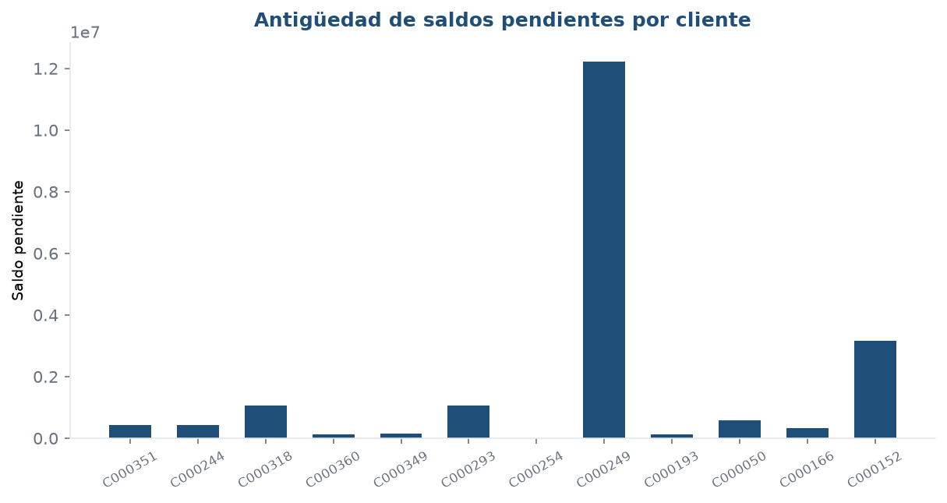

Detalle
CardCode | CardName | 0-30 dias | 31-60 dias | 61-90 dias | Mas de 90 dias | Saldo total
C000351 | AFORE AZTECA | .000000 | .000000 | .000000 | 423831.570000 | 423831.570000
C000244 | AGROASEMEX | .000000 | .000000 | .000000 | 441603.990000 | 441603.990000
C000318 | BANCO AZTECA SA INSTITUCION DE BANCA MULTIPLE | .000000 | .000000 | .000000 | 1063237.340000 | 1063237.340000
C000360 | BEYOND THE AUDIT | .000000 | .000000 | .000000 | 133894.030000 | 133894.030000
C000349 | COMERCIALIZADORA DE MOTOCICLETAS DE CALIDAD | .000000 | .000000 | .000000 | 142099.420000 | 142099.420000
C000293 | CONSTRUCTORA INTERURBANA DE QUERETARO | .000000 | .000000 | .000000 | 1062756.140000 | 1062756.140000
C000254 | DELL MEXICO | .000000 | .000000 | .000000 | 21.240000 | 21.240000
C000249 | DEREMATE.COM DE MEXICO | .000000 | .000000 | 266310.660000 | 11955844.500000 | 12222155.160000
C000193 | Entrust Consultores Centroamérica, S.A. | .000000 | .000000 | .000000 | 138013.200000 | 138013.200000
C000050 | EPAGO.COM | .000000 | .000000 | .000000 | 580000.000000 | 580000.000000
C000166 | GAS EXPRESS NIETO | .000000 | .000000 | .000000 | 316275.300000 | 316275.300000
C000152 | GOBIERNO DE LA CIUDAD DE MEXICO | .000000 | .000000 | .000000 | 3161904.740000 | 3161904.740000
C000335 | GOBIERNO DEL ESTADO DE DURANGO | .000000 | .000000 | .000000 | 98500000.000000 | 98500000.000000
C000352 | GOBIERNO DEL ESTADO DE MEXICO | .000000 | .000000 | .000000 | 100130353.200000 | 100130353.200000
C000362 | GRUPO AEROPORTUARIO, FERROVIARIO, DE SERVICIOS AUXILIARES Y CONEXOS, OLMECA-MAYA-MEXICA | .000000 | .000000 | .000000 | 17772752.080000 | 17772752.080000
C000348 | GRUPO ELEKTRA | .000000 | .000000 | .000000 | 287885.410000 | 287885.410000
C000329 | GRUPO PECUARIO SAN ANTONIO | .000000 | .000000 | .000000 | 244636.660000 | 244636.660000
C000250 | Inetum España S.A. | .000000 | .000000 | .000000 | 540958.440000 | 540958.440000
C000115 | Informatica el Corte Ingles, S.A. | .000000 | .000000 | .000000 | 725000.000000 | 725000.000000
C000361 | ISI MUSTANG SERVICIOS DE INGENIERIA DE MEXICO | .000000 | .000000 | .000000 | 881435.720000 | 881435.720000
C000321 | M.C. Dean | .000000 | .000000 | .000000 | 35348.340000 | 35348.340000
C000292 | MAK EXTINGUISHER DE MEXICO | .000000 | .000000 | .000000 | 9067600.300000 | 9067600.300000
C000241 | MARTIN LOBATO RAMIREZ | .000000 | .000000 | .000000 | 650000.000000 | 650000.000000
C000359 | MEJ ASESORES EN SERVICIOS PROFESIONALES | .000000 | .000000 | .000000 | 133074.110000 | 133074.110000
C000281 | MUNICIPIO DE JUAREZ | .000000 | .000000 | .000000 | 95899886.010000 | 95899886.010000
C000118 | MUNICIPIO DE QUERETARO | .000000 | .000000 | 1969942.160000 | 14699941.660000 | 16669883.820000
C000357 | NUEVA ELEKTRA DEL MILENIO | .000000 | .000000 | .000000 | 272992.720000 | 272992.720000
C000311 | PIXKITEC | .000000 | .000000 | .000000 | 710462.040000 | 710462.040000
C000298 | PROYECTOS DESARROLLOS URBANIZACION Y CONSTRUCCION | .000000 | .000000 | .000000 | 54493867.270000 | 54493867.270000
C000284 | RUPTURA DIGITAL | .000000 | .000000 | .000000 | 14263.940000 | 14263.940000

